

**Об утверждении Правил присвоения дипломатических рангов**

Указ Президента Республики Казахстан от 29 августа 2002 года N 941.

      Сноска. Заголовок - в редакции Указа Президента РК от 18.09.2021 № 661 (вводится в действие со дня его первого официального опубликования).

      Подлежит опубликованию в

      "Собрании актов Президента и

      Правительства"

      В соответствии со статьей 11 Закона Республики Казахстан от 7 марта 2002 года "О дипломатической службе Республики Казахстан" постановляю:

      1. Утвердить прилагаемые Правила присвоения дипломатических рангов.

      Сноска. Пункт 1 - в редакции Указа Президента РК от 18.09.2021 № 661 (вводится в действие со дня его первого официального опубликования).

      2. Настоящий Указ вступает в силу со дня подписания.

|  |  |
| --- | --- |
| Президент |  |
| Республики Казахстан |  |

|  |  |
| --- | --- |
|  | Утверждено Указом Президента Республики Казахстан от 29 августа 2002 года N 941 |

**Правила присвоения дипломатических рангов**

      Сноска. Заголовок - в редакции Указа Президента РК от 18.09.2021 № 661 (вводится в действие со дня его первого официального опубликования).

**1. Общие положения**

      1. Настоящие Правила действуют в соответствии с Законом Республики Казахстан от 7 марта 2002 года "О дипломатической службе Республики Казахстан" и регламентируют порядок присвоения дипломатических рангов сотрудникам дипломатической службы Республики Казахстан (далее – сотрудники).

      Сноска. Пункт 1 - в редакции Указа Президента РК от 18.09.2021 № 661 (вводится в действие со дня его первого официального опубликования).

**2. Порядок присвоения дипломатических рангов**

      2. Сотрудникам присваиваются следующие дипломатические ранги:

      1) атташе;

      2) третий секретарь;

      3) второй секретарь II класса;

      4) второй секретарь I класса;

      5) первый секретарь II класса;

      6) первый секретарь I класса;

      7) советник II класса;

      8) советник I класса;

      9) Чрезвычайный и Полномочный Посланник II класса;

      10) Чрезвычайный и Полномочный Посланник I класса;

      11) Чрезвычайный и Полномочный Посол.

      3. Дипломатические ранги Чрезвычайного и Полномочного Посла, Чрезвычайного и Полномочного Посланника I и II классов присваиваются Президентом Республики Казахстан по представлению Министра иностранных дел Республики Казахстан.

      Представление на присвоение вышеперечисленных дипломатических рангов вносится Министром иностранных дел Республики Казахстан Президенту Республики Казахстан с учетом эффективности участия в реализации внешней политики Республики Казахстан и эффективности участия в реализации внешнеполитических инициатив Президента Республики Казахстан.

      Дипломатический ранг Чрезвычайного и Полномочного Посла может быть присвоен сотрудникам дипломатической службы, имеющим стаж дипломатической службы не менее двух лет на должности Чрезвычайного и Полномочного Посла Республики Казахстан, Постоянного представителя Республики Казахстан при международной организации.

      Дипломатический ранг Чрезвычайного и Полномочного Посланника I класса может быть присвоен сотрудникам дипломатической службы, занимающим должность Министра иностранных дел Республики Казахстан, Чрезвычайного и Полномочного Посла Республики Казахстан, Постоянного представителя Республики Казахстан при международной организации, заместителя Министра иностранных дел Республики Казахстан.

      Дипломатический ранг Чрезвычайного и Полномочного Посланника II класса может быть присвоен сотрудникам дипломатической службы, занимающим должность не ниже председателя комитета, посла по особым поручениям Министерства иностранных дел, директора департамента, поверенного в делах Республики Казахстан, генерального консула Республики Казахстан.

      Другие дипломатические ранги присваиваются Министром иностранных дел Республики Казахстан по представлению руководителей загранучреждений или структурных подразделений Министерства иностранных дел Республики Казахстан.

      Сноска. Пункт 3 в редакции Указа Президента РК от 04.03.2011 № 1167 (вводится в действие с 01.01.2011); с изменениями, внесенными Указом Президента РК от 18.01.2021 № 495 (вводится в действие со дня его первого официального опубликования).

      4. Для сотрудников устанавливаются следующие сроки пребывания в дипломатических рангах:

      1) для атташе, третьего секретаря, второго секретаря II и I классов - два года;

      2) для первого секретаря II и I классов, советника II класса - три года.

      Сроки пребывания в дипломатических рангах от советника I класса и выше не устанавливаются.

      5. В сроки пребывания сотрудников в дипломатических рангах

      засчитываются:

      1) работа в Министерстве иностранных дел Республики Казахстан и его подведомственных организациях;

      2) работа в загранучреждениях;

      3) работа в представительствах Министерства иностранных дел Республики Казахстан на территории Республики Казахстан;

      4) работа в министерствах иностранных дел бывшего СССР и союзных республик;

      5) работа в международных организациях;

      6) научная или преподавательская деятельность в высших учебных заведениях и научных учреждениях Министерства иностранных дел Республики Казахстан;

      7) повышение квалификации по линии Министерства иностранных дел Республики Казахстан в учебных и научных учреждениях;

      8) учеба временно направленных Министерством иностранных дел Республики Казахстан в высшие учебные заведения, аспирантуру, докторантуру и научные учреждения.

      6. Присвоение дипломатического ранга сотруднику производится последовательно при положительной характеристике с учетом занимаемой должности, стажа работы и квалификации.

      Дипломатические ранги сохраняются пожизненно, за исключением случаев, предусмотренных в статье 13 Закона Республики Казахстан "О дипломатической службе Республики Казахстан".

      7. В зависимости от последовательности присвоения дипломатические ранги подразделяются на первые и очередные.

      8. Первый дипломатический ранг присваивается после занятия в установленном законодательством порядке штатной дипломатической должности в органах дипломатической службы с учетом знаний, стажа и опыта работы по специальности.

      Дипломатический ранг сотрудника, как правило, должен соответствовать занимаемой должности дипломатической службы.

      9. Очередной дипломатический ранг присваивается с учетом занимаемой должности, времени пребывания в прежнем дипломатическом ранге, характеристики и результатов последней аттестации сотрудника.

      10. Должностные лица, указанные в части шестой пункта 3 настоящих Правил, обязаны не позднее 1 (один) месяца до истечения сроков пребывания в соответствующем дипломатическом ранге представить сотрудника к присвоению очередного дипломатического ранга.

      Сноска. Пункт 10 - в редакции Указа Президента РК от 18.09.2021 № 661 (вводится в действие со дня его первого официального опубликования).

      11. За неисполнение и ненадлежащее исполнение сотрудником возложенных на него обязанностей, превышение должностных полномочий, нарушение служебной дисциплины на сотрудника может налагаться дисциплинарное взыскание в виде задержки в присвоении дипломатического ранга до одного года.

      Сноска. Пункт 11 - в редакции Указа Президента РК от 18.09.2021 № 661 (вводится в действие со дня его первого официального опубликования).

      12. Решение о наложении взыскания в виде задержки в присвоении дипломатического ранга до одного года принимается в соответствии со статьей 22 Закона Республики Казахстан "О дипломатической службе Республики Казахстан".

      13. Повторное представление сотрудника к присвоению очередного дипломатического ранга производится только по истечении срока задержки.

      14. Представление к присвоению очередных дипломатических рангов сотрудников, имеющих дисциплинарное взыскание или в отношении которых проводится служебное расследование, не производится соответственно до снятия дисциплинарного взыскания или до окончания служебного расследования.

      15. В представлении о присвоении дипломатического ранга должны быть отражены:

      1) образование;

      2) предыдущий дипломатический ранг в случае присвоения очередного дипломатического ранга;

      3) стаж работы в органах дипломатической службы;

      4) оценка профессиональной деятельности, деловые, моральные качества сотрудника.

**3. Заключительные положения**

      16. Присвоение дипломатических рангов подтверждается выдачей соответствующих свидетельств и записью в послужном списке (трудовой книжке). При присвоении дипломатического ранга Чрезвычайного и Полномочного Посла наряду со свидетельством выдается нагрудной знак "Төтенше және Өкілетті Елші" по форме согласно приложению.

      Сноска. Пункт 16 в редакции Указа Президента РК от 26.06.2019 № 30.

|  |  |
| --- | --- |
|  | ПРИЛОЖЕНИЕ к Правилам присвоения дипломатических рангов, утвержденным Указом Президента Республики Казахстан от 29 августа 2002 года № 941 |

      Сноска. Правый верхний угол приложения - в редакции Указа Президента РК от 18.09.2021 № 661 (вводится в действие со дня его первого официального опубликования).

**Нагрудной знак**  
**"Төтенше және Өкілетті Елші"**

      Сноска. Указ дополнен приложением в соответствии с Указом Президента РК от 26.06.2019 № 30.

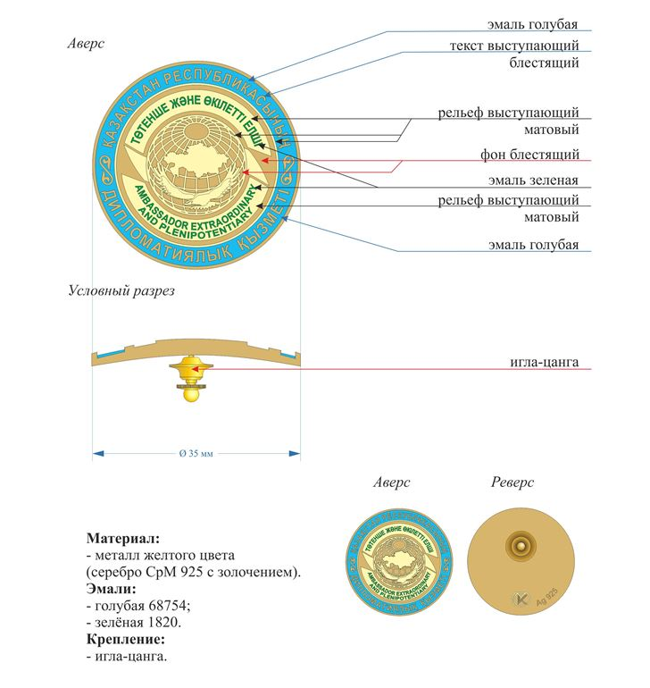

© 2012. РГП на ПХВ «Институт законодательства и правовой информации Республики Казахстан» Министерства юстиции Республики Казахстан